# 教务系统成绩录入操作说明

# 成绩录入

菜单位置：个人事务→成绩管→正考成绩

**说明：**负责人才有录成绩权限，如需设置课程负责人，请教学秘书到“教务管理--开课管理--开课任务”菜单下进行设置。

## 成绩比例设置

* 选择对应学期

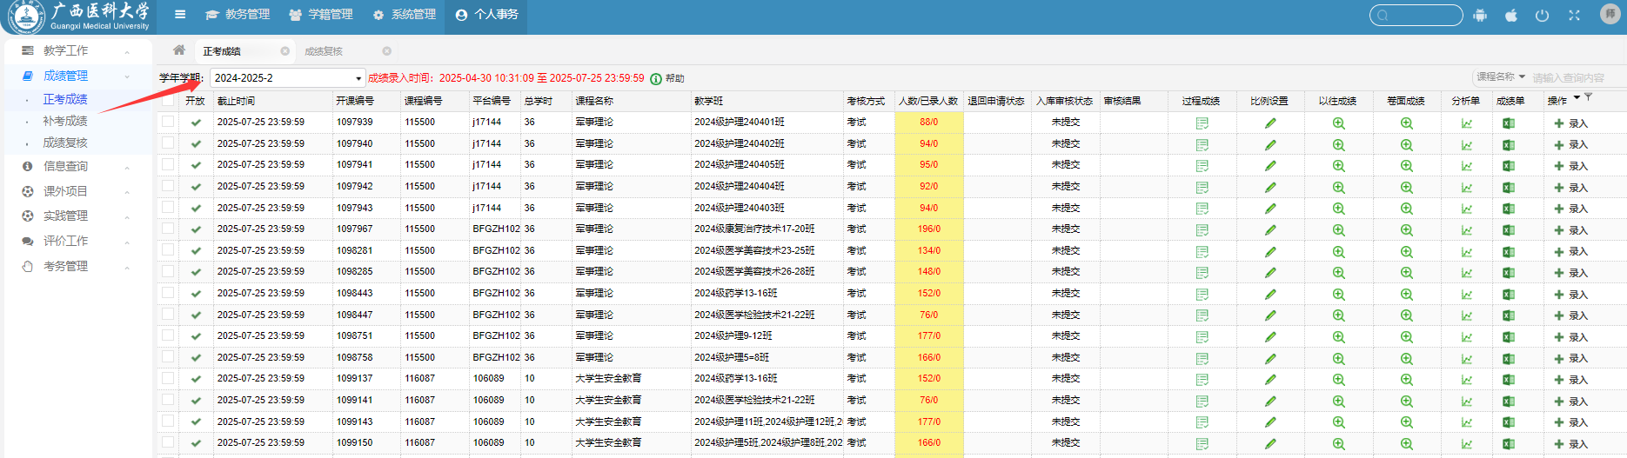

* 选择需要批量设置折算比例的课程，点击底部“比例设置”按钮进行设置

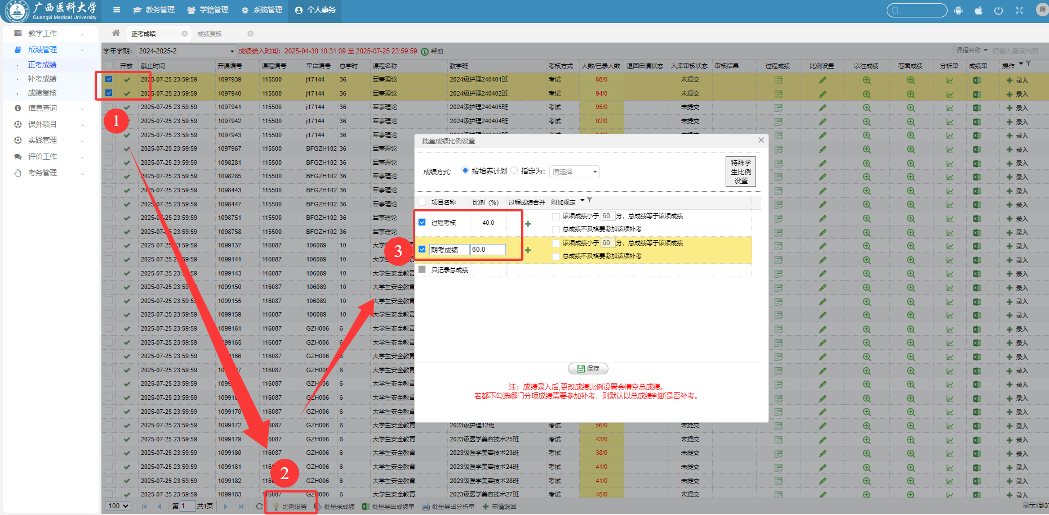

## 录入成绩（批量）

* 选择需要录入成绩的课程，点击“批量录成绩”按钮

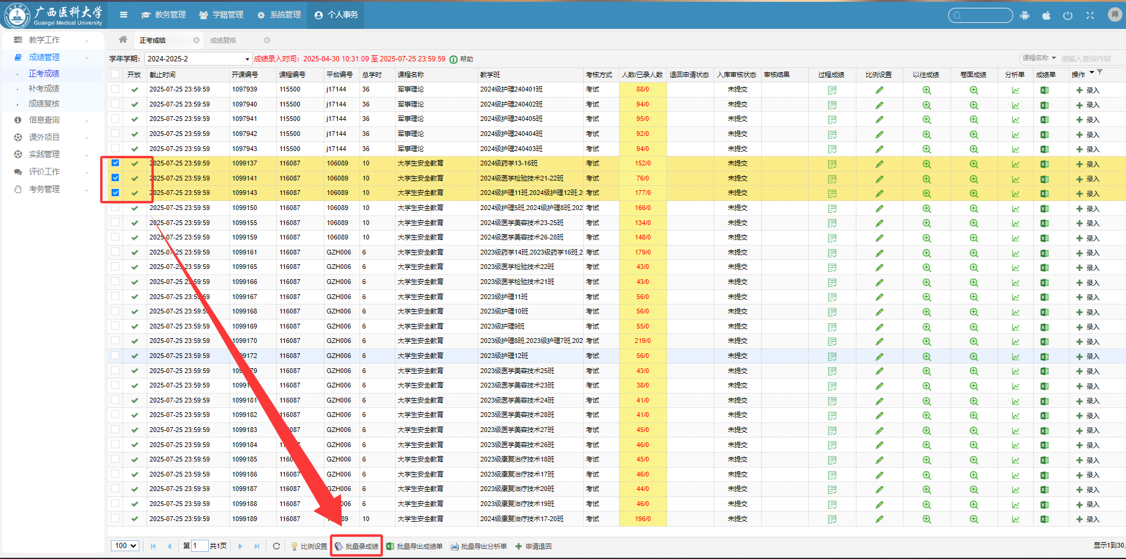

* 录入已经设置比例的分项成绩，注：总成绩由系统根据成绩比例进行折算

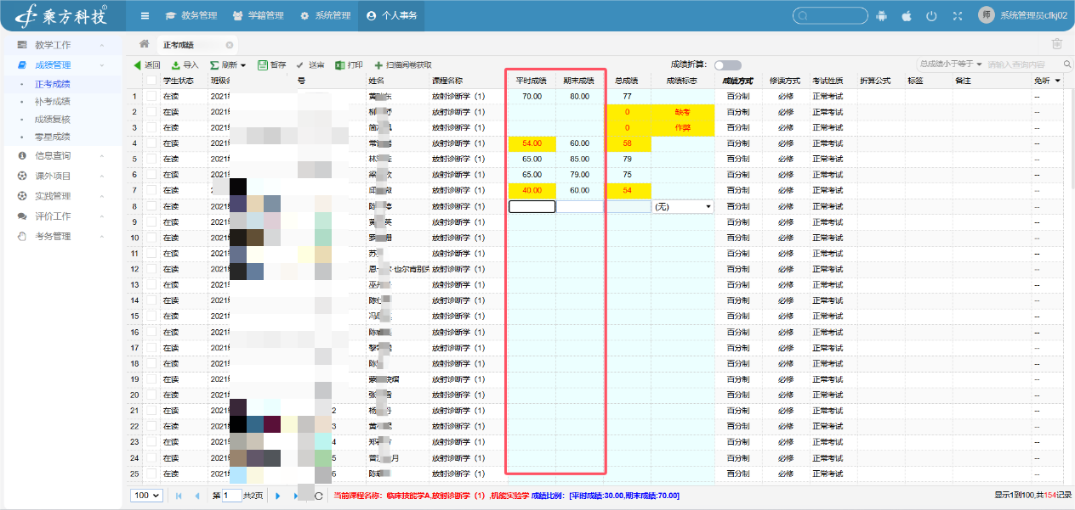

## 导入成绩

* 下载成绩录入模板

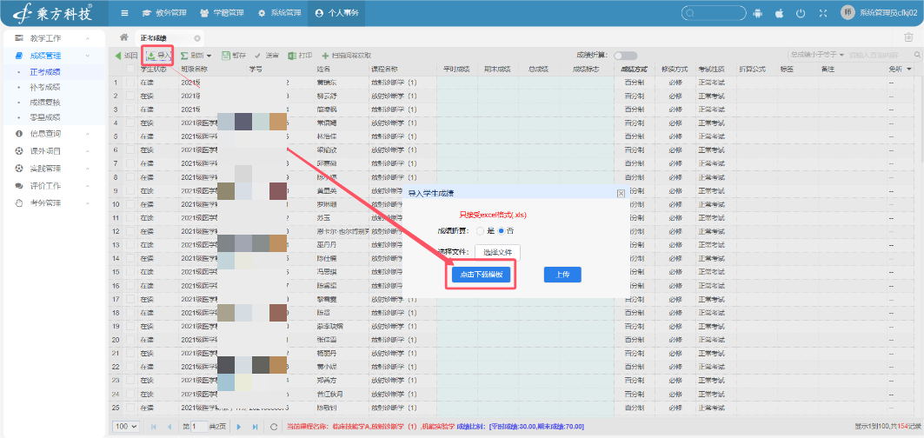

* 在下载的模板中录入成绩

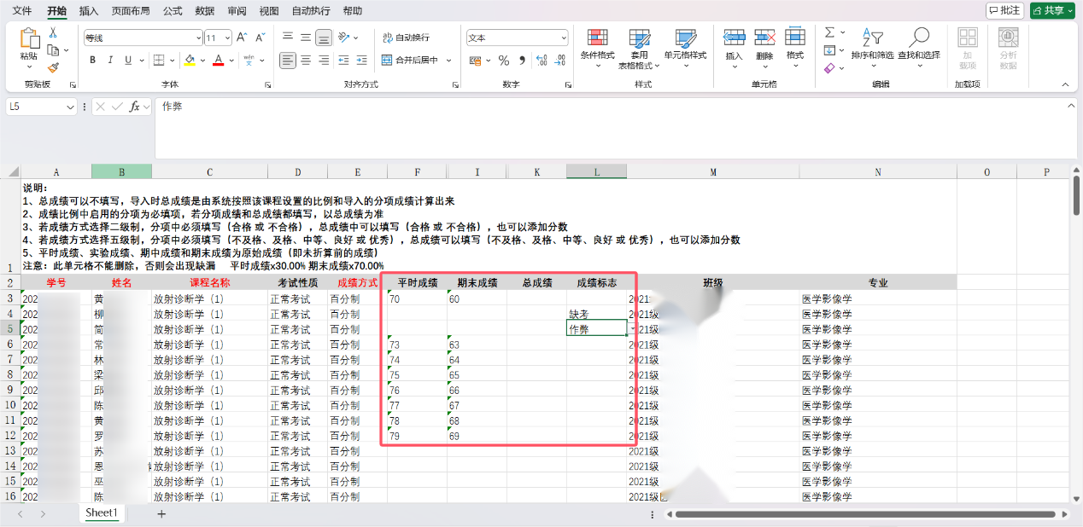

* 选择模板文件

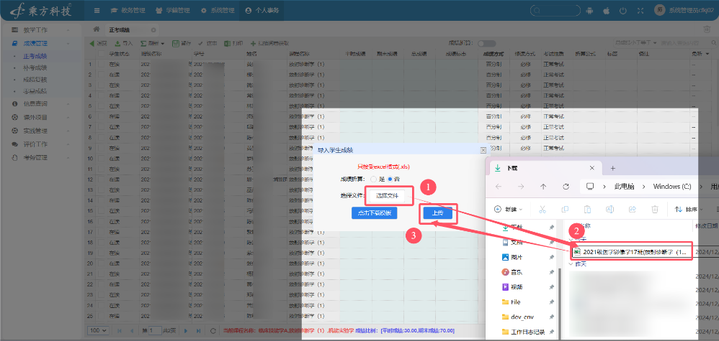

## 暂存成绩

* 临时暂存成绩

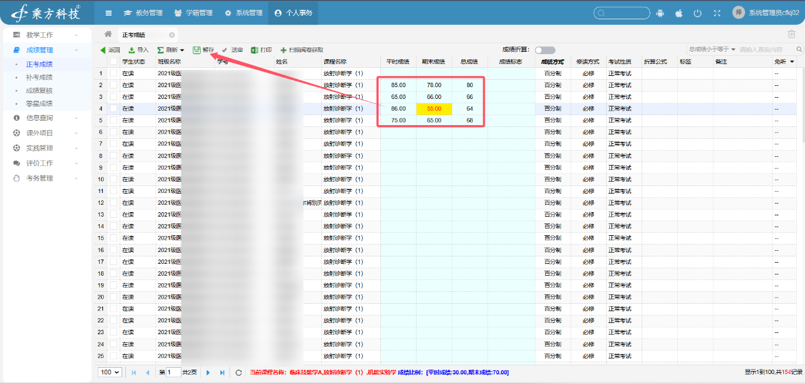

## 提交成绩

* 成绩录入完成后，点击“送审”按钮进行提交成绩，注：送审后的成绩不允许再更改。

